Системы счисления

Основные понятия

Система счисления — это совокупность правил записи чисел посредством конечного набора символов (цифр).
Системы счисления бывают:
- непозиционными (в этих системах значение цифры не зависит от ее позиции — положения в записи числа);
- позиционными (значение цифры зависит от позиции).
Непозиционные системы счисления
Примеры: унарная, римская, древнерусская и др.
Позиционные системы счисления
Основание системы счисления —
количество различных цифр, используемых в этой системе.
Вес разряда —
отношение количественного эквивалента цифры в этом разряде к количественному эквиваленту той же цифры в нулевом разряде
p_{i} = s^{i},
где i — номер разряда, а s — основание системы счисления.
Разряды числа нумеруются справа налево, причем младший разряд целой части (стоящий перед разделителем — запятой или точкой) имеет номер ноль. Разряды дробной части имеют отрицательные номера:
число | 5 | 3 | 7 | 2 | . | 2 | 5
номера разрядов | 3 | 2 | 1 | 0 |  | -1 | -2

Перевод в десятичную систему счисления
По определению веса разряда
p_{i} = s^{i},
где i — номер разряда, а s — основание системы счисления.
Тогда, обозначив цифры числа как a_{i}, любое число, записанное в позиционной системе счисления, можем представить в виде:
x = a_{n}s^{n} + a_{n-1}s^{n-1} + ... + a₂s² + a₁s¹ + a₀s⁰ + a₋₁s⁻¹ + ...
Например, для системы счисления с основанием 4:
1302.2₄ = 1⋅4³ + 3⋅4² + 0⋅4¹ + 2⋅4⁰ + 2⋅4⁻¹
Выполнив вычисления, мы получим значение исходного числа, записанное в десятичной системе счисления (точнее, в той, в которой производим вычисления). В данном случае:
1302.2₄ = 1⋅4³ + 3⋅4² + 0⋅4¹ + 2⋅4⁰ + 2⋅4⁻¹ =
= 1⋅64 + 3⋅16 + 0⋅4 + 2⋅1 + 2⋅0,25 =
= 64 + 48 + 2 + 0,5 = 114,5
Таким образом, для перевода числа из любой системы счисления в десятичную следует:
- пронумеровать разряды исходного числа;
- записать сумму, слагаемые которой получаются как произведения
очередной цифры на основание системы счисления, возведенное в степень, равную номеру разряда;
- выполнить вычисления и записать полученный результат (указав основание новой системы счисления — 10).
Примеры:
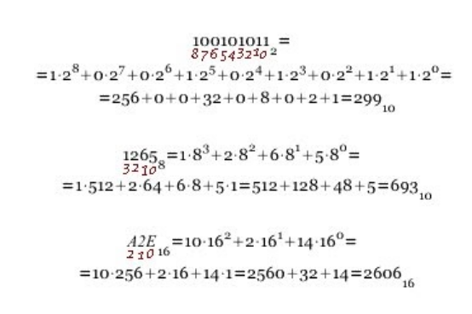

Перевод из десятичной системы счисления

Вспомним пример перевода из системы счисления с основанием 4 в десятичную:
1302₄ = 1⋅4³ + 3⋅4² + 0⋅4¹ + 2⋅4⁰ = 114
Иначе это можно записать так:
114 = ((1 ⋅ 4 + 3) ⋅ 4 + 0) ⋅ 4 + 2 = 1302₄
Отсюда видно, что при делении 114 на 4 нацело в остатке должно остаться 2 — это младшая цифра при записи в четверичной системе. Частное же будет равно
(1 ⋅ 4 + 3) ⋅ 4 + 0
Деление его на 4 даст остаток — следующую цифру (0) и частное 1 ⋅ 4 + 3. Продолжая действия, получим аналогичным образом и оставшиеся цифры.
В общем случае для перевода целой части числа из десятичной системы счисления в систему с каким-либо другим основанием необходимо:
- Выполнить последовательное деление с остатком исходного числа и каждого полученного частного на основание новой системы счисления.
- Записать вычисленные остатки, начиная с последнего (т.е. в обратном порядке)
Примеры:
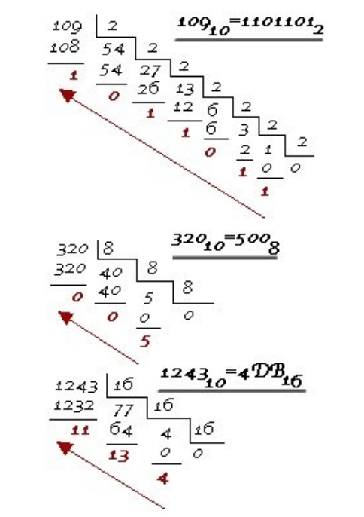

Системы счисления с кратными основаниями

При работе с компьютерами широко применяют двоичную систему счисления (поскольку на ней основано представление информации в компьютере), а также восьмеричную и шестнадцатеричную, запись в которых более компактна и удобна для человека. С другой стороны, благодаря тому что 8 и 16 — степени 2, переход между записью в двоичной и одной из этих систем осуществляется без вычислений.
Достаточно заменить каждый разряд шестнадцатеричной записи четырьмя (16=24) разрядами двоичной (и наоборот) по таблице.

Примеры:

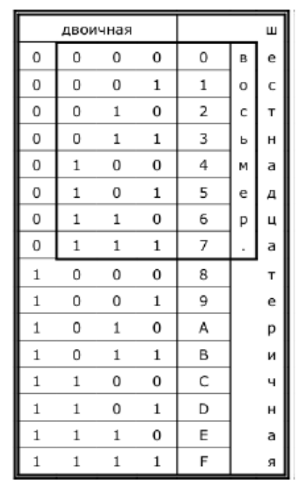

шестнадцатеричная -> двоичная
A 3 2 E
1010 0011 0010 1110
двоичная -> шестнадцатеричная
(00)10 1010 0111 1101
2 A 7 D

Арифметика систем счисления

Арифметические операции в позиционной системе с любым основанием производятся по одним и тем же правилам: сложение, вычитание и умножение «в столбик», а деление — «уголком». Рассмотрим пример выполнения действий сложения и вычитания в двоичной, восьмеричной и шестнадцатеричной системах счисления.

Сложение

Двоичная система:

1 | 0 | 0 | 1 | 1 | 0 | 1 | 1
 | 1 | 0 | 0 | 1 | 1 | 1 | 0
1 | 1 | 1 | 0 | 1 | 0 | 0 | 1
7 | 6 | 5 | 4 | 3 | 2 | 1 | 0 | (номера разрядов

В нулевом разряде: 1 + 0 = 0
В первом разряде: 1 + 1 = 2. 2 переносится в старший (2-й) разряд, обращаясь в единицу переноса. В первом разряде остается 2 - 2 = 0.
Во втором разряде: 0 + 1 + 1 (перенос) = 2; Переносим в старший разряд,
В третьем разряде: 1 + 1 + 1 (перенос) = 3; В старший разряд переносим 2, здесь остается 3 - 2 = 1.
Продолжая вычисления, получим:
10011011₂ + 1001110₂ = 11101001₂

Восьмеричная система:

34261
4435
________
40716
43210(номера разрядов)

Выполняем вычисления аналогично двоичной системе, но в старший разряд переносим 8. Получаем:
34261₈ + 4435₈ = 40716₈

Шестнадцатеричная система:

A391
8534
_______
128C5
43210(номера разрядов)

A391₁₆ + 8534₁₆ = 128C5₁₆

Вычитание

Двоичная система:

10011011
1001110
__________
1001101
76543210(номера разрядов)
В нулевом разряде: 1 - 0 = 1
В первом разряде: 1 - 1 = 0.
Во втором разряде: 0 - 1; необходимо занять единицу старшего разряда. Поскольку веса разрядов двоичной системы отличаются в 2 раза: 2 + 0 - 1 = 1
Из третьего разряда занимали единицу, там остался 0, поэтому вновь нужно занимать из старшего разряда.
Продолжая вычисления, получим:
10011011₂ - 1001110₂ = 1001101₂

Восьмеричная система:

34261
4435
___________
27624
43210(номера разрядов)

Выполняем вычисления аналогично двоичной системе, но, занимая из старшего разряда, получаем 8. В результате:
34261₈ - 4435₈ = 27624₈

Шестнадцатеричная система:

A391
8534
________________
1E3D
43210(номера разрядов)
A391₁₆ - 8534₁₆ = 1E3D₁₆

